湖北省黄冈地区2012-2013学年秋季学期八年级物理期中考试试题及答案
一、选择题：（每小题只有—个选项符合题意，每小题3分，共27分）
题号 | 1 | 2 | 3 | 4 | 5 | 6 | 7 | 8 | 9
答案
1. 第一次世界大战时，一法国飞行员在2 000 m高空飞行的时候，发现脸旁有一只小昆虫在游动，他顺手抓过来一看，竟然是一颗子弹，你认为这可能的原因是（ ）
A．子弹是静止在空中的
B．子弹前进的方向与飞机飞行的方向相反，但子弹运动得很慢
C．子弹飞行的方向与飞机相同，并且子弹运动的速度与飞机一样
D．这件事情根本不可能发生
2.为了检验人躺着和站立时身体长度是否有差异，选用下列哪种尺最合适（ ）
A. 量程3m，分度值1mm B. 量程10m，分度值1dm
C. 量程30cm，分度值1mm D. 量程15cm，分度值0.5mm
3.目前航天飞船的飞行轨道都是近地轨道，一般在地面上方300Km左右的轨道上绕地飞行，环绕地球飞行一周时间约为90min左右。若飞船在赤道上空飞行，则飞船里的航天员在24h内可以看到的日落次数最接近（ ）
A.2次 B.4次 C.8次 D.16次
4.对于下列四幅图，说法正确的是( )
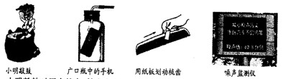
第4题图

A.小明敲鼓时用力越大，鼓发出声音的音调越高
B.广口瓶中的空气越稀薄，人听到响声越大
C.纸板划得越慢，梳齿振动得越慢，发出的音调越低
D.安装“噪音监测仪”可以根治噪音污染
5. 祖国的山河一年四季美景如画，下图中的描述属于液化的是（ ）

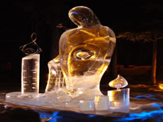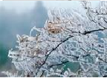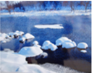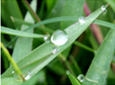
第5题图
A.春天，冰雪消融
D.严冬，冰雕
逐渐变小
C.秋天，枝头
挂满白霜
B.夏天，草叶上形成露珠

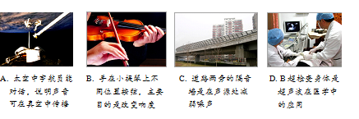
6.下列说法正确的是（ ）
第6题图

7.在亚丁湾海域，我国海军护航编队使用“金嗓子”（又名“声波炮”）震慑海盗。它的声波定向发射器外观类似喇叭，能发出145dB以上的高频声波，甚至比喷气式飞机引擎的噪声还要刺耳。根据以上信息，下列说法中错误的是（ ）
A．声波具有能量
B．声波定向发射器喇叭状外观可以减少声音的分散，从而增大响度
C．使用“金嗓子”时，护航官兵佩戴耳罩是在人耳处减弱噪声
D．“金嗓子”发出的声波是次声波
8. “呼麦”是蒙古族的一种高超演唱形式。演唱者运用技巧，使气息猛烈冲击声带，形成低音，在此基础上调节口腔共鸣，形成高音，实现罕见的一人同时唱出高音和低音的现象。下列说法正确的是（ ）
A．“呼麦”中高音、低音指声音的响度 B．“呼麦”中的声音是振动产生的
C．“呼麦”中高音是超声波、低音是次声波 D．“呼麦”中高音和低音在空气中的传播速度不等
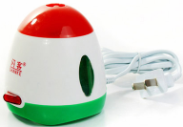
9.如图所示是当今流行的环保驱蚊用品——电热液体蚊香器．蚊香器通电后其内部的发热部件对驱蚊液加热，过一会儿，可见其顶部有“白气”飘出，房间里弥漫着驱蚊液的清香，起到驱蚊和灭蚊的作用．下列说法正确的是（ ）
第9题图
A．“白气”是驱蚊液先汽化后液化产生的
B．“白气”是驱蚊液先液化后汽化产生的
C．产生“白气”需要吸收大量的热
D．听到的“嗡嗡”声是蚊子的嘴发出的

二、填空与作图（每空1分，共12分，14题2分、15题5分，共19分）
10. 小华向家里打电话，他主要依据声音的 听出是妈妈接的电话；妈妈要他把声音讲大些，这是要求增大声音的 （选填“音调”、“响度”或“音色”）。
11. “掩耳盗铃”是大家非常熟悉的故事，从物理学角度分析盗贼所犯的错误是：既没有阻止声音的 ，又没有阻止声音的 ，只是阻止声音进入自己的耳朵。
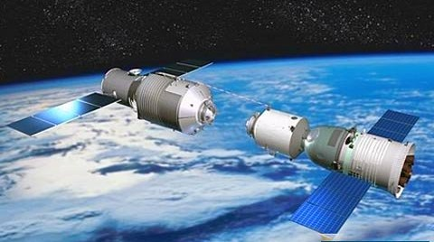
12．2011年11月3日凌晨，我国自主设计的“神舟八号”飞船与“天宫一号”成功实现安全对接，携手遨游太空，如图所示，对接后，“神舟八号”相对于“天宫一号”是____________的，相对于地球是____________。（选填“运动”或“静止”）
第12题图
图1
13．把干冰（固态二氧化碳）放入铝罐里一段时间，罐外壁结了一层霜，如图这层霜是由______________经过____________ 形成的.寒冬，坐满人的汽车门窗紧闭，水蒸气液化成小水珠附着在玻璃车窗上，水蒸气变成水珠__________ （选择：“会吸热”、“会放热”、“不会吸热或放热”），水珠会出现在车窗的__________ （选择“内侧”、“外侧”、“内、外侧”）.
14.护士帮病人打针前，通常会先用酒精棉球对注射处进行消毒，此时病人会感到该处变凉爽，原因是酒精涂在该处会发生 （填物态变化名称）现象，吸收皮肤周围的热量。护士测量病人体温用的体温计是利用液体 的性质。
15.一辆汽车在一平直的公路上以20m/s速度匀速行驶，请你在下题图上画出汽车行驶过程中速度随时间变化关系的v-t图像。
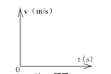
第15题图
第13题图

16.在“研究水的沸腾”实验中：
(1)如图甲所示，刚倒入热水时发现温度计管壁模糊，很难看清示数，主要原因是_________．
(2)烧杯上方加一纸盖后进行实验，如图乙所示．每隔1min记录温度计示数（见下表），4min时温度计示数如图丙所示，此时温度为_____℃，直到水沸腾一段时间后停止读数，由表可知水的沸点为____℃。
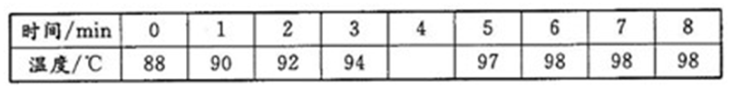

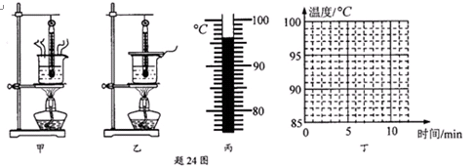
第16题图

(3)根据上表中的数据在图丁中画出水温随时间变化的图像．

三、实验与探究（4分+6分+4分，共14分）
17.用一组相同的瓶子盛上不等量的水就可以组成一个“乐器”，通过敲击瓶子就可以演奏出优美动听的乐曲。被敲击的瓶子发出的音符与瓶中空气柱长度的对应关系如图所示。
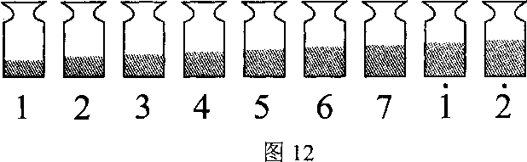
(1)由图可知音调的高低与空气柱长度的关系是_______；
第17题图
(2)往热水瓶或杯子里倒水，有经验的人不用看，就可以根据声音判断水是否快倒满了，这是因为__________________________________________。
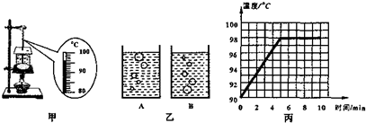
18.如图是探究“水的沸腾”的实验装置．当水温上升到90℃时，每隔1min记录一次温度计的示数，直到水沸腾5min后停止记录．
第18题图

（1）图甲中温度计的示数为________
℃．图乙中，表示水在沸腾时的现象是其中的
_________
图．
（2）根据实验数据，作出了水的温度随时间变化的图象，如图丙所示．有图象可知，在当时条件下，水的沸点是________
℃．
（3）水在沸腾过程中，需要_________
（选填“吸收”或“放出”）热量，温度_________

（选填“升高”或“不变”或“降低”）．
（4）水沸腾时，杯口附近出现大量“白气”．“白气”是水蒸气遇冷___________
（填物态变化名称）形成的．

19.小明了解到用刻度尺测物体长度时会有一些因素引起测量误差，其中刻度尺的温度变化也是引起误差的原因之一，他想通过实验研究刻度尺长度随温度变化的情况。
(1)小明找来两把完全相同，长为20cm的钢尺，一把放在冰箱充分冷冻，一把放在阳光下长时间曝晒，再将两把钢尺互相测量，结果发现两把钢尺的长度几乎没有差异，请写出造成妆种结果的原因(写出一条即可)：__________________________________________________。
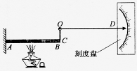
(2)他重新设计了如图所示的装置研究物体长度随温度变化的情况。装置中AB是粗细均匀的铜棒，COD是可绕O点转动的指针。实验时，A端固定不动，指针C端紧靠在铜棒B端，当用酒精灯给AB加热时，小明可以通过观察________________________分析金属棒受热时长度的变化，装置中指针设计成CO段比OD段短，这对实验现象起到了________作用。
第19题图
(3)请你根据小明的实验提出一个值得探究的问题：_________ _______________________。

四、综合应用（4分+5分+6分=15分）
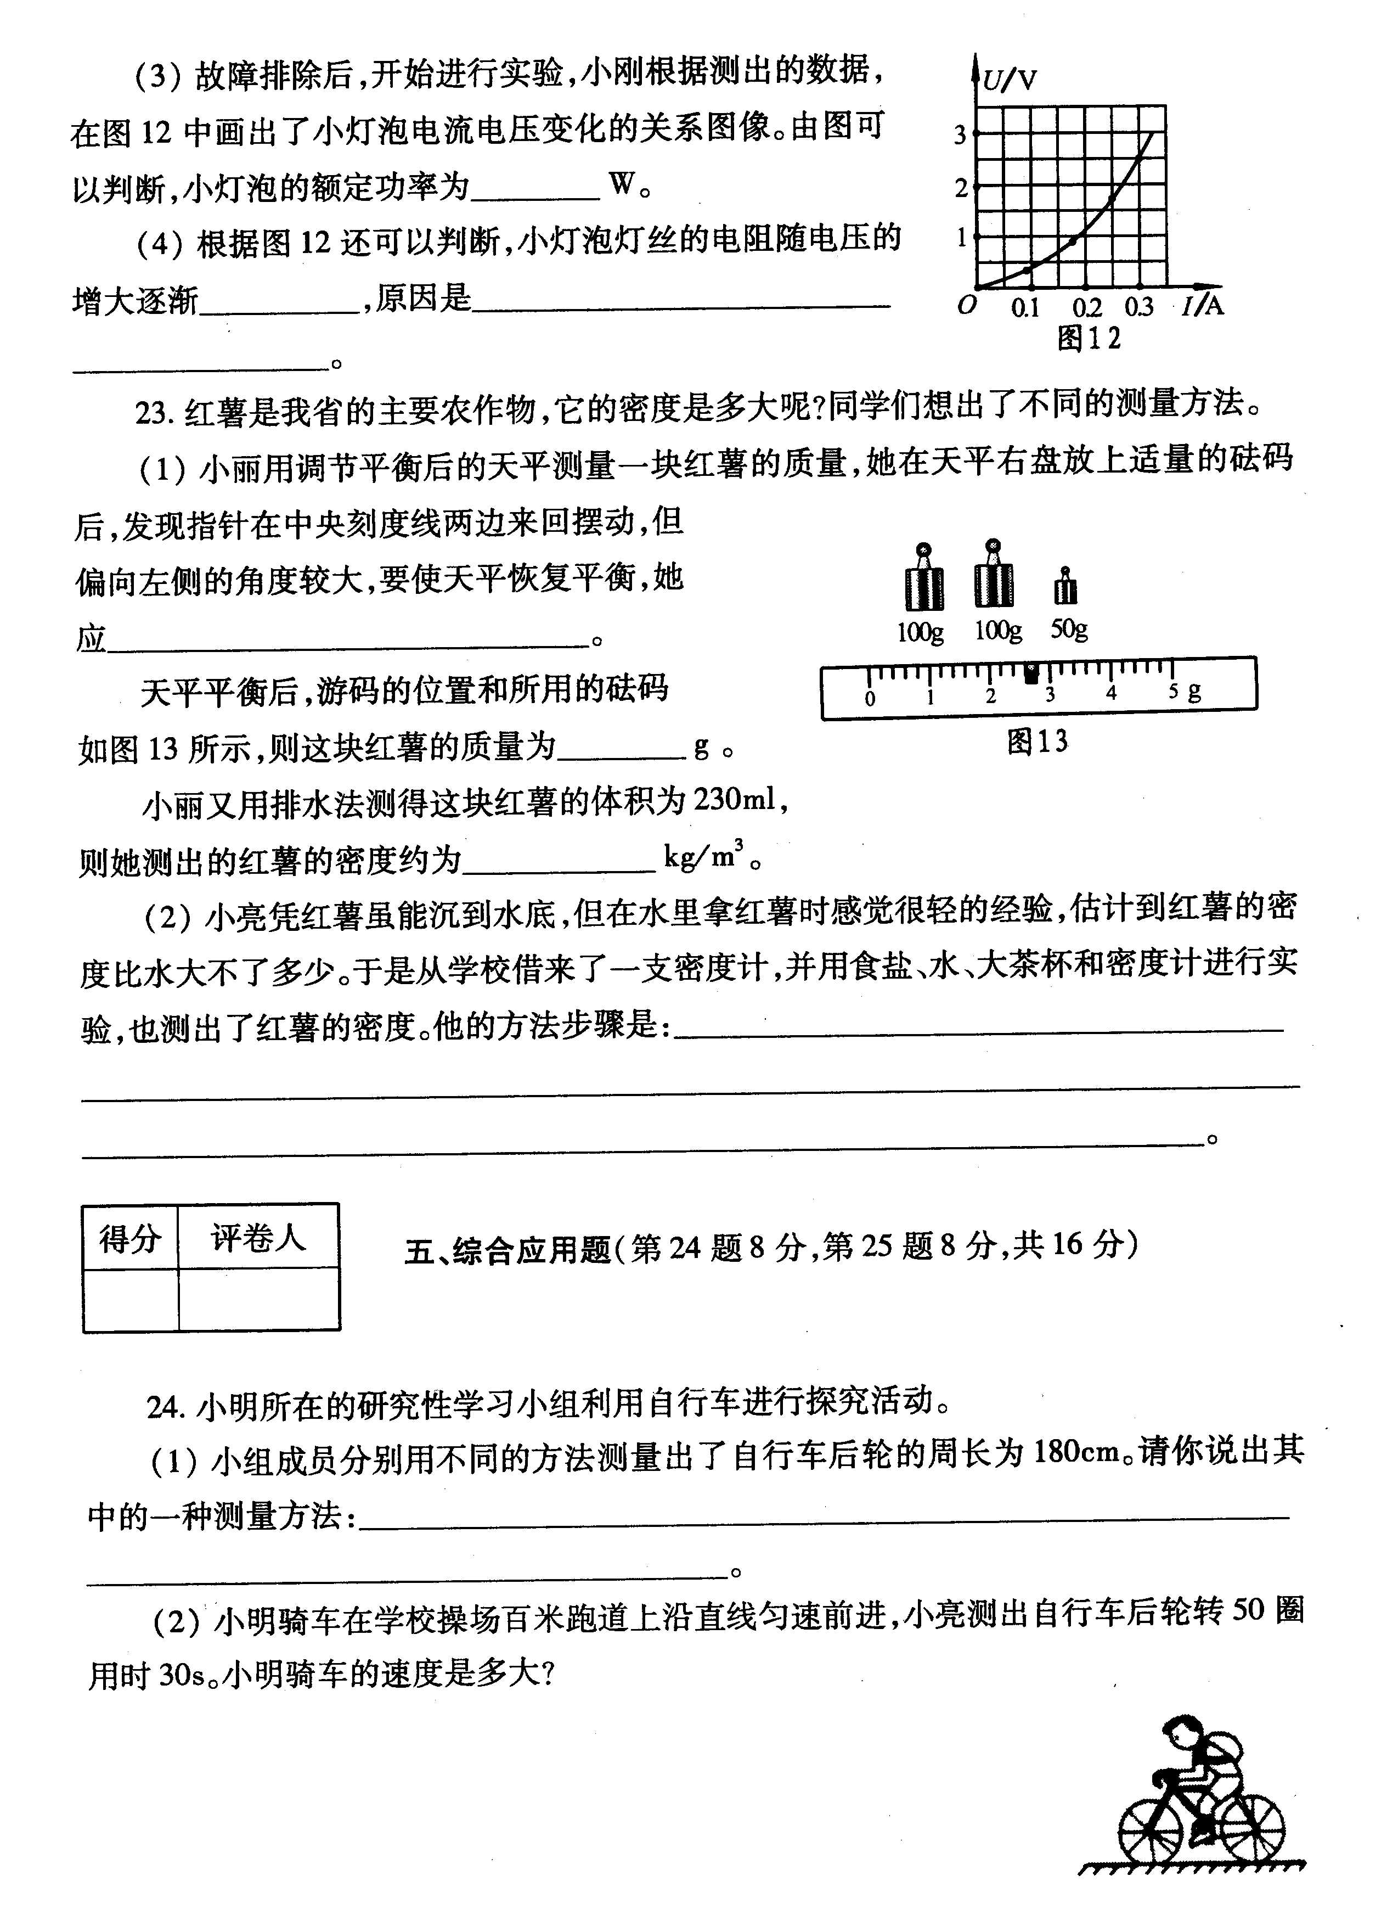
20. 小明所在的研究性学习小组利用自行车进行探究活动。
第20题图
⑴小组成员分别用不同的方法测量出了自行车后轮的周长为180cm。请你说出其中的一种测量方法：_____________________________
________________________________________________________。
⑵小明骑车在学校操场百米跑道上沿直线匀速前进，小亮测出自行车后轮转50圈用时30s。小明骑车的速度是多大?

21. “关爱生命，安全出行，争当安全模范公民”的教育活动，在全国各地轰轰烈烈地展开。“红灯停，绿灯行”是公民的基本素质。交通信号灯用红、绿灯，而不用蓝色、紫色等其它颜色的灯。对此，小明、小华、小宇三位同学展开讨论。
小明说：人的眼睛对红色光、绿色光比较敏感。用红绿灯作为交通指挥灯，容易引起视觉反应，可以提高人们的警惕性，减少交通事故的发生。
小华说：红光穿透能力比蓝色、紫色等其它的色光强，很远处就能看到；人的眼睛对绿色光敏感。
小宇说：红绿灯作为交通指挥灯，是国际通用的，并不具有科学依据。
（1）雾天，小明、小华和小宇一起在远处观看路口的红绿灯，收集有关“红色光穿透能力强”的证据。小明和小宇看到红灯亮时，小华却认为红灯不亮。此事实说明红色光引起的视觉效果与____________________有关；三位同学向路口的红灯走近，都感到红色光强度逐渐增强，表明色光的穿透能力与______________________________有关。影响色光穿透能力的因素还有_________________________________________（至少答出一条）。
（2）红绿色盲的人不能分辨红绿灯颜色的变换。请你描述现行交通信号灯是如何让色盲的行人做到“红灯停、绿灯行”的或提出一条合理化建议。（回答一条即可）_________________________________________________。
（3）随着科技创新，传统的红、绿灯逐渐被超高亮度的发光二极管（LED）所替代。LED灯具有亮度高、颜色纯、耗电少、寿命长等特点，简述LED灯的广泛使用可能会给人们的生活与环境带来的影响。（回答一条即可）

22.实验室有支读数不准确的温度计，在测冰水混合物的温度时，其读数为20℃，在通常情况下测沸水的温度时，其读数是80℃，试问：
（1）当这支温度计的示数为41℃时，它所对应的实际温度是多少？
（2）当实际温度为60℃时，这个温度计的示数是多少？
（3）当实际温度为多少时与这支温度计的示数相等？

参考答案
题号 | 1 | 2 | 3 | 4 | 5 | 6 | 7 | 8 | 9
答案 | C | A | D | C | B | D | D | B | A
10.音色 响度
11.产生 传播 （可以对换）
12.静止 运动
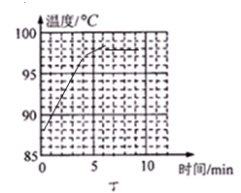
13.水蒸气 凝华 会放热 内侧
第16题答案
14.蒸发 热胀冷缩
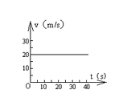
第15题答案
15.

16．（1） 热的水蒸气遇冷液化成小水珠附在温度计上 （2） 96 98（3）见图
17.(1)空气柱的长度越短，音调越高（或空气柱长度越长，音调越低。）
(2)水快倒满时发出声音的音调较高。
18.（1）96；A；（2）98；（3）吸收；不变；（4）液化．
19.(1)两把钢尺长度变化太小，简单的测量工具无法测量出微小的变化。
(2)指针示数变化，答指针偏转角度亦可)；放大
(3)物体在温度变化时，物体的长度变化是否与材料(物体的自身长度、温度的变化大小等)
20.⑴在后轮上作个记号，让后轮在地上直线转动一圈，测出一圈长度即周长。
⑵$v=\frac{s}{t}=\frac{\text{180}\text{cm}×\text{50}}{\text{30}s}=\text{300}{\text{cm}}/s=0\text{.}3m/s$
21.（1）人 距离 天气、季节等 （2） 加语音提示 （3） 略
22.（1）35℃ （2）56℃ （3）50℃

